MANUAL DE USUARIO
Plataforma tecnológica de información CTeI - ZINCO

Proyecto | Fortalecimiento del Sistema Territorial de Ciencia, Tecnología e Innovación soportado en la Transformación Digital e Industrias 4.0 en el Departamento de Córdoba
BPIN | 2021000100455
Plataforma | ZINCO - Zona de Información de Córdoba / Gestión de CTeI
Entidad receptora y operadora | Universidad de Córdoba
Código documental propuesto | ZINCO-MU-002 | Versión propuesta 2.0
Estado | Versión técnica propuesta para validación contra producción y aprobación institucional

Tabla de contenido
Índice estructural de la versión entregada. Los títulos usan estilos de Word para facilitar navegación y actualización institucional.
Sección | Contenido
1 | Propósito, alcance y estado del manual
2 | Acceso a ZINCO y requisitos básicos
3 | Usuarios, perfiles y reglas de seguridad
4 | Cuenta: iniciar sesión, recuperar acceso y cerrar sesión
5 | Dashboard e indicadores
6 | Directorio y perfiles de actores CTeI
7 | Retos de innovación abierta
8 | Oportunidades: convocatorias, cursos, eventos y noticias
9 | Caja de herramientas CTeI
10 | Necesidades CTeI
11 | Búsqueda y filtros
12 | Reconocimientos entre actores
13 | Notificaciones y correo electrónico
14 | Agente inteligente
15 | Privacidad, seguridad y accesibilidad
16 | Errores frecuentes y qué hacer
17 | Cómo reportar una falla correctamente
18 | Guías rápidas por perfil
19 | Glosario
Anexo A | Rutas funcionales de referencia confirmadas en el código
Anexo B | Campos funcionales relevantes documentados en configuración
Anexo C | Lista de comprobación antes de publicar el manual oficial
Nota. La versión institucional final puede generar además una tabla de contenido automática con números de página desde los estilos de encabezado de Word.

1. Propósito, alcance y estado del manual
Este manual explica cómo consultar y utilizar ZINCO desde el punto de vista de una persona usuaria. Cubre navegación pública, cuenta, perfiles de actores, dashboard, retos, postulaciones, evaluación cuando el rol lo permite, oportunidades, caja de herramientas, necesidades, reconocimientos, búsqueda, exportaciones, notificaciones y solución de problemas frecuentes.

1.1 Fuentes utilizadas
- Matriz de requisitos funcionales y no funcionales consolidada.
- Matriz de casos de uso y prototipos/interfaz gráfica suministrados.
- Manual de usuario original y documentación de operación/certificación del sistema.
- Código fuente Drupal entregado, incluyendo módulos personalizados, rutas, formularios, entidades y plantillas.
- Configuración exportada de roles, tipos de contenido, taxonomías y campos.

1.2 Cómo interpretar el estado de una función
Estado | Qué significa | Cómo se trata en este manual
Confirmada en código/configuración | Existe ruta, controlador, formulario, entidad o configuración concreta en el paquete entregado. | Se explica el procedimiento y se indica la ruta de referencia.
Documentada en requisitos | Está descrita como funcionalidad esperada, pero el snapshot revisado no permite demostrarla completa. | Se explica qué debería hacer y se marca “verificar en producción”.
Estándar Drupal | Pertenece al núcleo o administración estándar de Drupal. | Se describe solo cuando afecta directamente al usuario.
No demostrada | No se localizó implementación suficiente en el snapshot. | No se presenta como disponible; debe probarse antes de incluirla en una versión oficial.

2. Acceso a ZINCO y requisitos básicos

2.1 Dirección institucional
URL de referencia documentada: https://zinco.apps1.unicordoba.edu.co/. Antes de ingresar datos personales o credenciales, verifique que el navegador muestre el dominio institucional y conexión HTTPS.

2.2 Qué necesita el usuario
- Navegador web actualizado.
- Conexión a Internet.
- Lector PDF para informes exportados.
- Aplicación de hoja de cálculo para archivos CSV.
- Cuenta activa solo para funciones que requieren autenticación.

2.3 Navegación principal
Opción | Para qué sirve | Acceso
Inicio | Entrada general a la plataforma. | Público
Dashboard | Indicadores y tablas del ecosistema CTeI. | Público
Actores | Directorio y perfiles de actores CTeI. | Público; edición según cuenta
Retos | Innovación abierta, retos y postulaciones. | Consulta pública; participación autenticada
Oportunidades | Noticias, convocatorias, cursos y eventos. | Público
Caja de herramientas | Recursos de apoyo, documentos y enlaces. | Público
Áreas de enfoque / Tecnologías clave | Tecnologías o áreas estratégicas. | Público

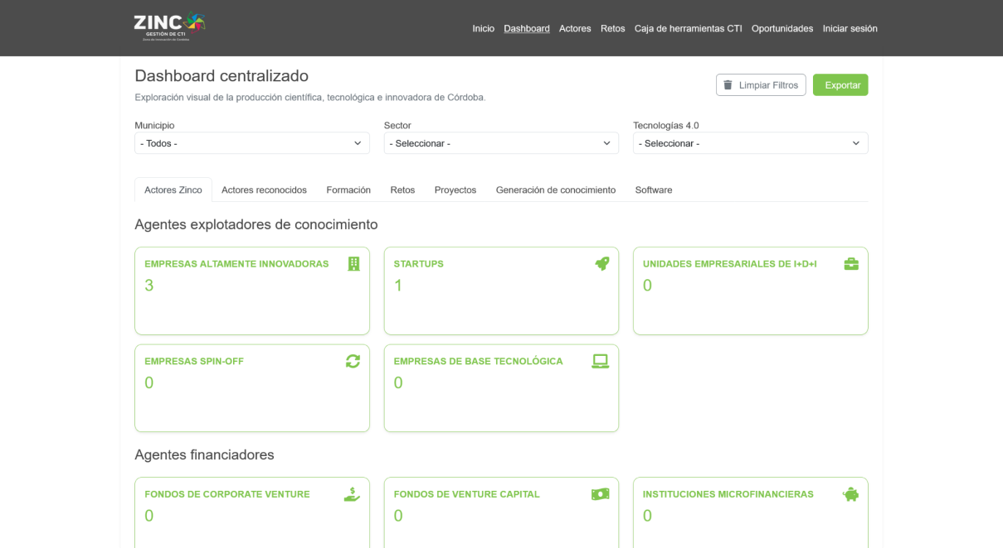
Figura 1. Dashboard centralizado documentado en la línea base suministrada.

3. Usuarios, perfiles y reglas de seguridad
Perfil funcional | Qué puede hacer | Qué no debe hacer
Visitante | Consultar contenidos, dashboard, actores, retos publicados, oportunidades y recursos. | Modificar información, administrar cuentas o acceder a información reservada.
Usuario autenticado | Usar funciones asociadas a su cuenta y permisos. | Modificar registros ajenos o ampliar sus propios permisos.
Actor CTeI | Gestionar perfil vinculado, proponer retos/postular soluciones cuando el flujo esté habilitado. | Publicar cambios administrativos sin validación.
Evaluador | Revisar y calificar postulaciones asignadas. | Acceder a postulaciones no asignadas o divulgar información reservada.
Gestor autorizado | Mantener contenidos según permisos concedidos. | Administrar infraestructura o seguridad sin autorización.

Regla principal. Cada persona debe usar su propia cuenta. Nunca comparta contraseña, enlaces temporales de recuperación o archivos que contengan datos sensibles.

4. Cuenta: iniciar sesión, recuperar acceso y cerrar sesión

4.1 Iniciar sesión
1. Abra la URL institucional.
2. Seleccione “Iniciar sesión”.
3. Escriba el nombre de usuario o correo asociado a la cuenta.
4. Escriba la contraseña.
5. Pulse “Iniciar sesión”.
6. Compruebe que el menú cambie de acuerdo con su perfil.
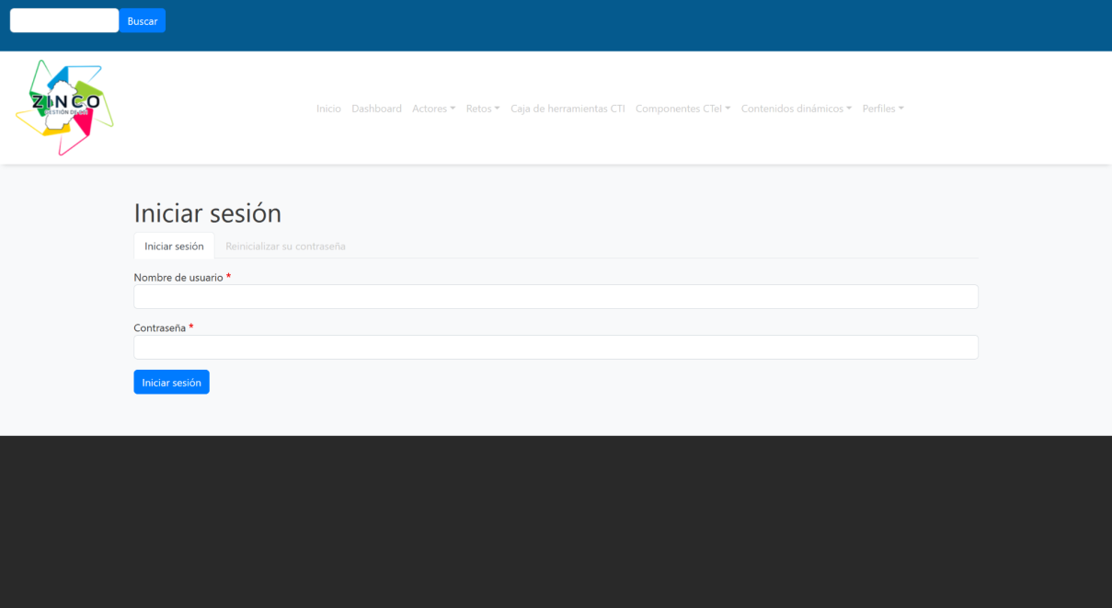
Figura 2. Formulario de inicio de sesión documentado.

4.2 Recuperar contraseña
1. Abra la opción de recuperación de contraseña.
2. Digite el correo o nombre de usuario registrado.
3. Revise bandeja de entrada y correo no deseado.
4. Abra únicamente el enlace solicitado por usted.
5. Defina una contraseña nueva y vuelva a iniciar sesión.
Si el correo no llega. No solicite muchas recuperaciones seguidas. Espere unos minutos, revise spam y confirme que el correo de la cuenta sea correcto. Si continúa sin llegar, reporte la falla indicando fecha, hora, usuario y pantallazo, sin enviar la contraseña.

4.3 Cerrar sesión
1. Abra el menú de la cuenta.
2. Seleccione “Cerrar sesión”.
3. Compruebe que la plataforma vuelva al estado público antes de cerrar el navegador.

5. Dashboard e indicadores

5.1 Consultar el dashboard
1. Seleccione “Dashboard”.
2. Espere a que carguen las tarjetas.
3. Lea el nombre del indicador y la unidad.
4. Cambie entre las categorías o pestañas disponibles.
5. Abra una tarjeta o enlace de detalle cuando necesite ver los registros que componen la cifra.

5.2 Filtros documentados
Filtro | Qué hace | Recomendación
Municipio | Limita la información a uno o varios municipios. | Anote el filtro utilizado antes de comparar cifras.
Sector económico | Muestra registros asociados al sector seleccionado. | Verifique que la categoría use la misma definición en ambos periodos.
Tecnología / área de enfoque | Segmenta por tecnologías clave o líneas relacionadas. | Limpie el filtro antes de regresar a cifras globales.

5.3 Categorías de indicadores descritas en la documentación
- Actores del ecosistema.
- Formación y talento humano.
- Retos identificados.
- Industrias 4.0 y proyectos.
- Protección intelectual.
- Desarrollo tecnológico e innovación.
- Generación de conocimiento.

5.4 Exportar información
Necesidad | Acción | Formato documentado
Conservar la vista general | Use el botón Exportar del dashboard después de aplicar filtros. | PDF
Analizar datos de una tabla | Abra el detalle y exporte la tabla. | CSV
Intercambio técnico autorizado | Utilice las rutas o vistas de exportación habilitadas para el perfil. | JSON/XML/CSV, según configuración

Privacidad. Una exportación puede contener más información que la pantalla. No publique ni reenvíe archivos sin revisar su contenido y clasificación.

6. Directorio y perfiles de actores CTeI

6.1 Explorar actores
1. Seleccione “Actores”.
2. Elija una categoría.
3. Use búsqueda o filtros para reducir resultados.
4. Seleccione el nombre o botón de consulta para abrir el perfil.
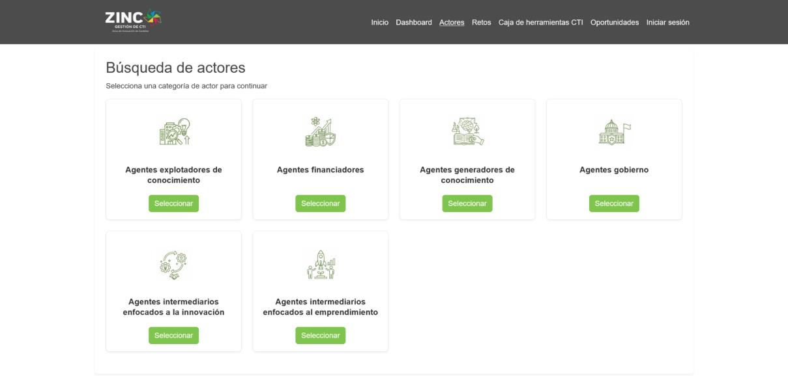
Figura 3. Búsqueda por categorías de actores documentada.

6.2 Qué puede contener un perfil
- Nombre o razón social.
- Municipio.
- Sector económico principal.
- Tecnologías clave.
- Sitio web.
- Correo y teléfono cuando el nivel de acceso lo permite.
- Imagen de perfil y descripción.
- Relaciones con proyectos, grupos, retos u otros elementos cuando estén configuradas.
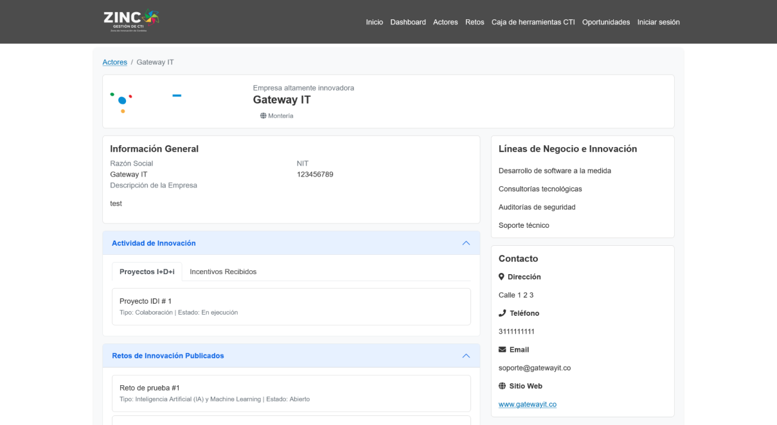
Figura 4. Ejemplo de perfil de actor documentado.

6.3 Editar el perfil propio
1. Inicie sesión con la cuenta vinculada al actor.
2. Abra “Mi perfil” o “Editar perfil”.
3. Modifique solo datos que le corresponden.
4. Revise archivos, enlaces y datos de contacto.
5. Guarde.
6. Abra el perfil nuevamente y confirme que el resultado es correcto.

6.4 Crear un actor
Verificación previa. El código contiene rutas para crear actores por tipo; sin embargo, el acceso final debe estar restringido por la política institucional. El usuario solo debe usar esta opción si aparece de forma normal en su menú y su rol ha sido autorizado.

7. Retos de innovación abierta

7.1 Consultar retos
1. Abra “Retos”.
2. Use búsqueda o filtros cuando estén disponibles.
3. Seleccione un reto.
4. Revise descripción, área de enfoque, sector, organizador, fechas, estado, criterios de evaluación, recompensas y documentos.
5. Compruebe si el reto está abierto antes de intentar postularse.
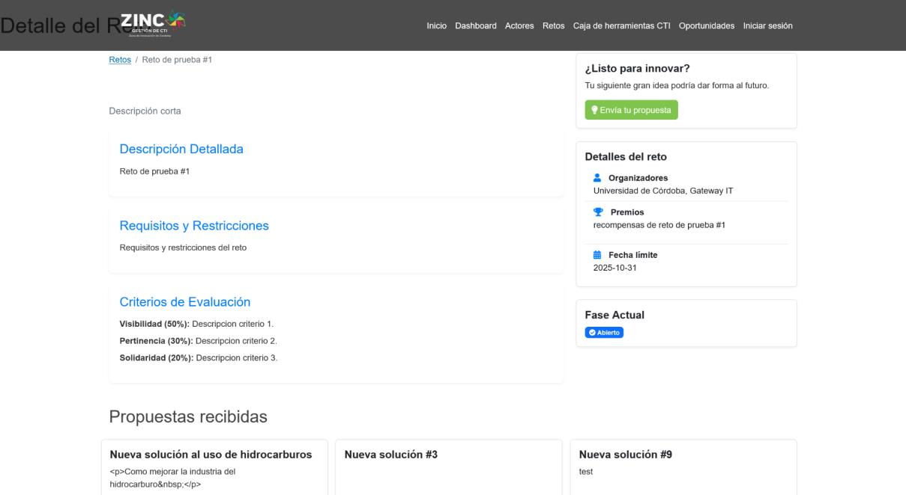
Figura 5. Vista de detalle de reto documentada.

7.2 Publicar/proponer un reto
El código incluye una ruta de publicación de retos para un rol llamado “actor_registrado”. La configuración exportada revisada no contiene ese rol, por lo que esta función debe probarse en producción antes de afirmar que está disponible para todos los actores.
1. Inicie sesión.
2. Abra “Publicar reto” únicamente si la opción aparece para su cuenta.
3. Registre título y descripción del problema.
4. Defina fechas de inicio y fin.
5. Seleccione estado/área de enfoque/sector según los campos habilitados.
6. Asocie el organizador.
7. Diligencie criterios de evaluación y recompensas cuando aplique.
8. Adjunte documentos permitidos.
9. Revise y envíe.
10. Conserve el mensaje de confirmación.

7.3 Postular una solución
1. Inicie sesión.
2. Abra el reto.
3. Compruebe fechas y estado.
4. Seleccione la acción de postulación.
5. Registre título y descripción de la solución.
6. Asocie autores.
7. Adjunte soportes permitidos.
8. Revise y envíe.
9. Compruebe que la postulación quede asociada al reto.
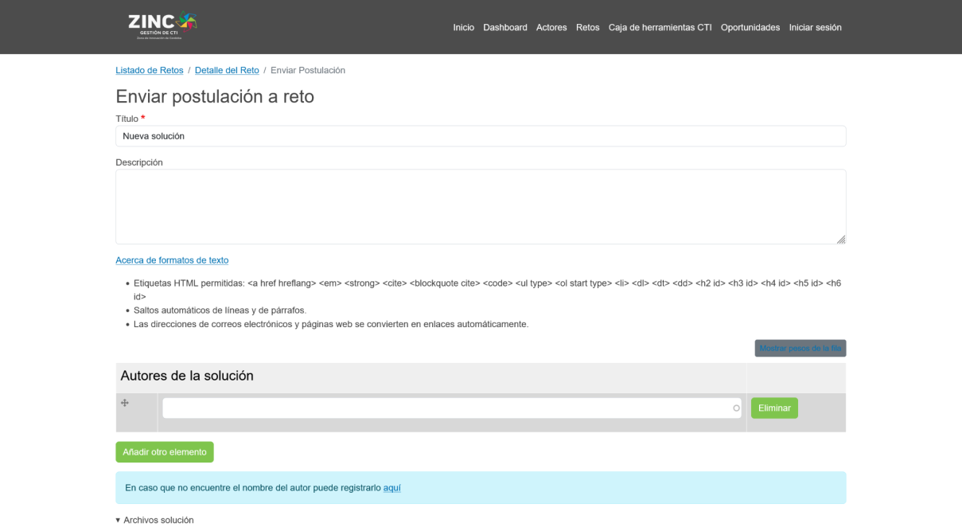
Figura 6. Formulario de postulación documentado.

7.4 Estados y resultado
Elemento | Estado/campo observado en configuración | Qué significa para el usuario
Reto | Taxonomía de estados de retos + bandera de publicación | La visibilidad y etapa dependen de la combinación configurada.
Postulación | Estado de postulación + “Postulación válida” | Una solución puede existir antes de ser validada.
Evaluación | Evaluador, puntuación, comentarios y fecha | La calificación queda vinculada a una solución concreta.

7.5 Evaluar una postulación
El código contiene las rutas /retos/evaluar, /retos/evaluar/{id} y /retos/calificar/{id}, protegidas por el permiso “access retos evaluacion”. En la exportación de roles revisada no aparece ese permiso asignado a un rol; por ello el acceso debe verificarse en producción y corregirse si es necesario.
1. Inicie sesión con una cuenta autorizada.
2. Abra la lista de retos/postulaciones por evaluar.
3. Seleccione únicamente una solución asignada.
4. Revise la información y soportes.
5. Diligencie puntuación y comentarios.
6. Guarde o envíe la evaluación.
7. Compruebe que la fecha, evaluador y resultado queden registrados.

8. Oportunidades: convocatorias, cursos, eventos y noticias
1. Abra “Oportunidades”.
2. Identifique el tipo de contenido.
3. Abra la tarjeta o título.
4. Revise fechas, modalidad, lugar, entidad, requisitos, enlaces y archivos.
5. Si el contenido envía a un sitio externo, confirme el dominio antes de suministrar datos.
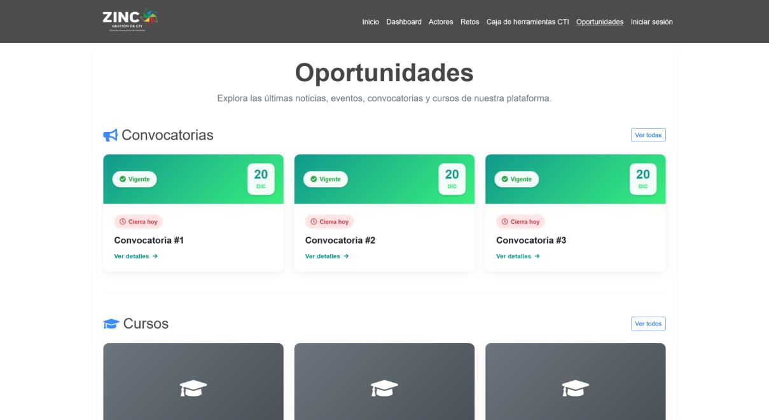
Figura 7. Página de oportunidades documentada.
Tipo | Campos documentados relevantes
Convocatoria | Fecha de apertura/cierre, tipo, sector relacionado, público objetivo, costo.
Curso | Fecha de inicio/fin, duración y modalidad.
Evento | Fecha, lugar, organizadores, tipo y agenda.
Noticia | Contenido e imagen destacada.

9. Caja de herramientas CTeI
1. Abra “Caja de herramientas”.
2. Seleccione un recurso.
3. Lea la descripción.
4. Revise categoría, archivo principal, anexos y palabras clave cuando estén visibles.
5. Abra o descargue solo archivos publicados por la plataforma.
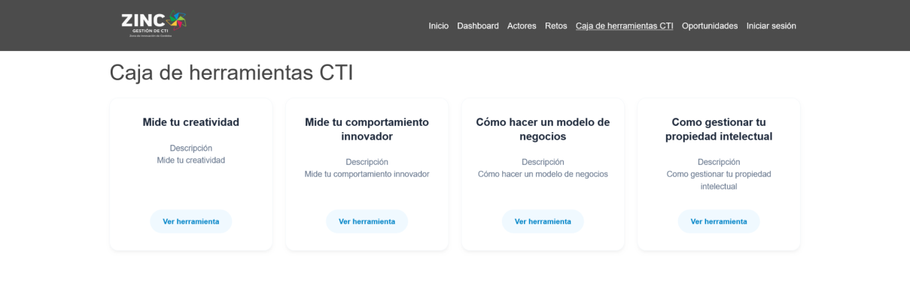
Figura 8. Caja de herramientas CTeI documentada.
Archivo seguro. No ejecute archivos inesperados ni desactive controles del equipo para abrirlos. Si un enlace está roto, repórtelo.

10. Necesidades CTeI
La matriz de requisitos define un módulo de necesidades y la configuración Drupal contiene el tipo de contenido “necesidad” con campos específicos. Su presencia en el menú público debe verificarse en producción.
Campo | Uso
Título | Resumen corto de la necesidad.
Descripción detallada | Contexto, problema y resultado esperado.
Tipo de necesidad | Clasificación temática.
Proponentes | Actores que identifican la necesidad.
Sector económico | Sector relacionado.
Tecnología | Tecnología o área vinculada.
Ubicación geográfica | Lugar donde se presenta.
Estado | Situación de la necesidad.
Archivos adjuntos | Soportes pertinentes.

10.1 Registrar una necesidad
1. Use la opción de creación solo si su rol la muestra.
2. Escriba un título claro.
3. Explique el contexto y la necesidad.
4. Seleccione tipo, proponentes, sector, tecnología y ubicación.
5. Adjunte solo documentos necesarios y autorizados.
6. Guarde.
7. Compruebe estado y visibilidad.

11. Búsqueda y filtros
El código confirma búsqueda por texto y filtros para actores y retos, además de la búsqueda estándar de contenido de Drupal cuando el permiso está habilitado.
Dónde | Qué puede buscar | Cómo limpiar
Actores | Nombre y filtros de categoría. | Quite filtros y término de búsqueda.
Retos | Nombre/título y filtros de la vista. | Borre el término y restablezca filtros.
Búsqueda de contenido | Contenido indexado según configuración. | Realice una búsqueda nueva.

12. Reconocimientos entre actores
El código incluye rutas para crear, consultar y responder solicitudes de reconocimiento. Estas funciones requieren cuenta autenticada para crear o responder.
1. Inicie sesión.
2. Abra el perfil del actor o la opción de reconocimiento.
3. Registre la solicitud y soporte permitido.
4. Envíe.
5. Consulte el detalle.
6. Si recibe una solicitud y la plataforma lo autoriza, responda indicando la decisión o información solicitada.
7. Compruebe que la respuesta quede registrada.

13. Notificaciones y correo electrónico

13.1 Eventos de correo confirmados en el código
Evento | Destinatario previsto | Asunto/resultado esperado
Actor crea un reto | Administradores | Aviso de nuevo reto.
Reto pasa a publicado | Usuarios vinculados al actor organizador | Aviso de publicación.
Usuario presenta una solución | Administradores | Aviso de nueva postulación.
Postulación es validada | Autores de la solución y organizadores del reto | Aviso de validación/nueva postulación.
Se asigna evaluador | Evaluador asignado | Aviso con enlace a la evaluación.
Se registra evaluación | Administradores y organizadores | Aviso de propuesta evaluada.
Nueva solicitud de reconocimiento | Administradores | Aviso de solicitud.
Respuesta a reconocimiento | Usuario propietario de la solicitud | Aviso de respuesta.
Call for Papers | Destinatarios seleccionados por administración | Comunicación asociada al reto.

13.2 Preferencias de notificación
Requiere verificación. Los requisitos piden que cada usuario pueda escoger tipos de notificación y canales (plataforma/correo), pero no se localizó en el snapshot revisado una pantalla/ruta clara de preferencias personales. No debe afirmarse en el manual oficial que esta opción existe hasta demostrarla en producción.

13.3 Si no llega una notificación
1. Confirme que el evento realmente ocurrió y quedó guardado.
2. Revise el correo asociado a su cuenta.
3. Revise spam.
4. Espere el tiempo normal de entrega.
5. No repita la operación solo para “forzar” el correo.
6. Reporte al soporte: fecha/hora, usuario, evento, reto/postulación relacionada y pantallazo.

14. Agente inteligente
Función documentada, no demostrada en el código revisado. La matriz de requisitos describe un agente de consultas en lenguaje natural. En los módulos personalizados revisados no se localizó una implementación específica de agente/chatbot. Si existe en producción por un componente no incluido en el paquete, el proveedor debe demostrarlo y actualizar este manual con pantallazos, límites, privacidad, fuentes y mensajes de error.

Si el componente aparece en producción, el usuario debe formular preguntas concretas, no ingresar contraseñas ni datos sensibles y contrastar la respuesta con la ficha o fuente mostrada por ZINCO.

15. Privacidad, seguridad y accesibilidad

15.1 Buenas prácticas
- Use una contraseña exclusiva y no la comparta.
- Cierre sesión en equipos compartidos.
- No adjunte información personal que no sea necesaria.
- Revise los destinatarios antes de enviar una postulación o solicitud.
- No publique exportaciones masivas sin autorización.
- Reporte enlaces sospechosos, errores repetidos o accesos que no reconoce.

15.2 Accesibilidad de uso
- Use el zoom del navegador si el texto es pequeño.
- Navegue con teclado cuando sea posible.
- No dependa únicamente del color para interpretar resultados.
- Si un control no puede usarse con teclado o lector de pantalla, repórtelo como incidente de accesibilidad.

16. Errores frecuentes y qué hacer
Situación | Qué revisar | Qué hacer
No inicia sesión | Usuario, contraseña, estado de cuenta, hora del equipo. | Use recuperación; si persiste, reporte sin enviar la contraseña.
No aparece una opción | Rol y permisos. | No intente entrar escribiendo rutas manualmente; solicite revisión de acceso.
Formulario no guarda | Campos obligatorios, formato y archivos. | Corrija los campos señalados y vuelva a guardar.
No aparecen resultados | Filtros y término de búsqueda. | Limpie filtros y pruebe de nuevo.
Reto no permite postular | Estado, fecha de cierre y sesión. | Compruebe vigencia y rol.
Postulación no aparece | Confirmación de guardado y reto asociado. | No cree duplicados; reporte el identificador si existe.
No llega correo | Correo de cuenta, spam y evento disparador. | Reporte para prueba extremo a extremo.
Exportación vacía | Filtros y permisos. | Quite filtros o reporte si la pantalla sí muestra datos.
Archivo no abre | Tipo/tamaño/origen. | No fuerce la apertura; informe el archivo afectado.
Página muestra “acceso denegado” | Permiso insuficiente. | Solicite revisión del rol; no comparta cuentas.
Error 500/página en blanco | Falla del servidor/aplicación. | Capture hora, URL y acción previa y reporte inmediatamente.

17. Cómo reportar una falla correctamente
Dato | Ejemplo de lo que debe informar
Fecha y hora | 25/08/2026, 9:15 a. m.
URL/pantalla | Retos > detalle > postular
Usuario/rol | Nombre de usuario y rol, sin contraseña
Qué intentaba hacer | Enviar una postulación
Qué esperaba | Mensaje de confirmación y registro
Qué ocurrió | Pantalla mostró error / no llegó correo
Pasos para repetir | 1. Abrir reto; 2. diligenciar; 3. enviar
Evidencia | Pantallazo completo, ID del reto, nombre del archivo si aplica
Impacto | Solo mi cuenta / varios usuarios / sistema no disponible

18. Guías rápidas por perfil

18.1 Visitante
- Consultar dashboard.
- Buscar actores.
- Consultar retos.
- Revisar oportunidades.
- Descargar recursos públicos.

18.2 Actor autenticado
- Iniciar sesión.
- Revisar/actualizar perfil.
- Consultar retos.
- Publicar reto si el rol y la función están habilitados.
- Postular soluciones.
- Consultar reconocimientos y notificaciones.

18.3 Evaluador
- Iniciar sesión.
- Abrir postulaciones asignadas.
- Revisar soportes.
- Calificar con criterios visibles.
- Guardar y comprobar el resultado.
- No divulgar información de terceros.

18.4 Gestor autorizado
- Usar únicamente funciones habilitadas.
- Verificar vigencia y calidad del contenido.
- Evitar datos reservados.
- Conservar trazabilidad de cambios.

19. Glosario
Término | Definición
Actor CTeI | Persona u organización vinculada al ecosistema de ciencia, tecnología e innovación.
Dashboard | Tablero de indicadores y datos.
Reto | Problema u oportunidad que busca soluciones de innovación.
Postulación | Propuesta presentada para responder a un reto.
Evaluador | Usuario autorizado para revisar una postulación.
ETL | Proceso de extracción, transformación y carga de datos.
Rol | Conjunto de permisos de una cuenta.
CSV | Archivo tabular utilizado para análisis o intercambio de datos.
Notificación | Mensaje generado por un evento del sistema.
Incidente | Evento que interrumpe, degrada o pone en riesgo el servicio.

Anexo A. Rutas funcionales de referencia confirmadas en el código
Ruta | Función | Condición de acceso en código
/home | Home | _permission=access content
/dashboard | zinco_front.dashboard | _permission=access content
/perfiles/empresas | zinco_front.perfil_empresas | _permission=access content
/perfiles/ies | Perfil de IES | _permission=access content
/perfiles/entidades-gobierno | zinco_front.perfil_entidades_gobierno | _permission=access content
/dump-data/{tableName}/{formato} | zinco_front.dump_data | _permission=access content
/dump-grouped-data/{tableName}/{groupColumn}/{formato} | Dump Grouped Data | _permission=access content
/dump-entity/{entity_type_id}/{formato} | Dump Entity Data | _permission=access content
/dump-entity-bundle/{entity_type_id}/{bundle}/{formato} | Dump Entity Bundle Data | _permission=access content
/perfiles/investigador | zinco_front.perfil_investigador | _permission=access content
/perfiles/grupos-investigacion | zinco_front.perfil_grupos_investigacion | _permission=access content
/perfiles/parque-tecnologico | zinco_front.perfil_parque_tecnologico | _permission=access content
/perfiles/agente-financiador | zinco_front.perfil_agente_financiador | _permission=access content
/filter-form | Filter Form | _permission=access content
/dump-multiple-grouped-data/{tableNames}/{groupColumn}/{formato} | Dump Multiple Grouped Data | _permission=access content
/dump-multiple-data/{tableNames}/{formato} | Dump Multiple Data | _permission=access content
/dump-tabla-campo-acumulativo/{tableName}/{cumulativeFieldName}/{formato} | Dump Tabla Campo Acumulativo | _permission=access content
/generate-pdf/{tableName} | Generate Table PDF | _permission=access content; tableName=\w+
/generate-pdf-from-json | Generate PDF from JSON | _permission=access content
/actores/list/{category_tid} | zinco_front.actores_list | _permission=access content; category_tid=\d+
/actores/{actor_id} | zinco_front.actor_profile | _permission=access content; actor_id=\d+
/retos/list | zinco_front.retos_list | _permission=access content
/landing | zinco_front.landing_page | _permission=access content
/retos/{reto_id} | zinco_front.reto_detail | _permission=access content; reto_id=\d+
/retos/{reto_id}/solution/add | zinco_front.reto_solution_form | _user_is_logged_in=TRUE; reto_id=\d+
/retos/evaluar | zinco_front.reto_evaluar_list | _permission=access retos evaluacion
/retos/evaluar/{solution_id} | Detalle de la Solución | _permission=access retos evaluacion; solution_id=\d+
/retos/detalle/{solution_id} | Detalle de la Solución | _permission=access content; solution_id=\d+
/retos/calificar/{solution_id} | Calificar Postulación | _permission=access retos evaluacion; solution_id=\d+
/actores/bundles/{category_tid} | zinco_front.actor_bundles_list | _permission=access content; category_tid=\d+
/actores/add/{bundle} | Crear Actor | _permission=access content; bundle=\w+
/actores/categorias | Categorías de Actores | _permission=access content
/actores/busqueda/categorias | zinco_front.actor_busqueda_categories_list | _permission=access content
/actores/mi-perfil | Mi Perfil | _permission=access content
/oportunidades | zinco_front.oportunidades | _permission=access content
/actores/count | zinco_front.get_actors_count | _permission=access content
/actores/projects-count | zinco_front.get_projects_count | _permission=access content
/retos/add | Publicar Reto | _role=actor_registrado
/cursos/{curso_id} | zinco_front.curso_detail | _permission=access content; curso_id=\d+
/noticias/{noticia_id} | zinco_front.noticia_detail | _permission=access content; noticia_id=\d+
/eventos/{evento_id} | zinco_front.evento_detail | _permission=access content; evento_id=\d+
/convocatorias/{convocatoria_id} | zinco_front.convocatoria_detail | _permission=access content; convocatoria_id=\d+
/retos/{reto_id}/evaluaciones | Resultados de Evaluaciones del Reto | _permission=access content; reto_id=\d+
/tecnologias-clave | Áreas de Enfoque | _permission=access content
/profile/edit | zinco_front.actor_edit | _user_is_logged_in=TRUE
/reconocimientos/add | zinco_front.reconocimiento_add | _user_is_logged_in=TRUE
/actores/{actor_id}/reconocimientos | Solicitudes de Reconocimiento | _permission=access content; actor_id=\d+
/reconocimientos/{reconocimiento_id} | Detalle de Solicitud | _permission=access content; reconocimiento_id=\d+
/reconocimientos/{reconocimiento_id}/responder | Responder Solicitud | _user_is_logged_in=TRUE; reconocimiento_id=\d+
/actores/{actor_id}/reconocimientos/add | Nuevo Reconocimiento de Actor | _user_is_logged_in=TRUE; actor_id=\d+

Anexo B. Campos funcionales relevantes documentados en configuración
Entidad/tipo | Campo | Tipo | Obligatorio en config
node.caja_de_herramientas | Anexos | file | No
node.caja_de_herramientas | Archivo principal | file | No
node.caja_de_herramientas | Categoría | entity_reference | No
node.caja_de_herramientas | Descripción detallada | text | No
node.caja_de_herramientas | Imagen principal | image | No
node.caja_de_herramientas | Palabras clave | string | No
node.convocatoria | Costo | string | No
node.convocatoria | Fecha de apertura | datetime | No
node.convocatoria | Fecha de cierre | datetime | No
node.convocatoria | Público objetivo | string_long | No
node.convocatoria | Sector relacionado | entity_reference | No
node.convocatoria | Tipo de convocatoria | entity_reference | No
node.cursos | Duración | integer | No
node.cursos | Fecha fin | datetime | No
node.cursos | Fecha inicio | datetime | No
node.cursos | Modalidad del curso | entity_reference | No
node.evento | Agenda evento | text_with_summary | No
node.evento | Fecha del evento | datetime | No
node.evento | Lugar del evento | string | No
node.evento | Organizadores del evento | string_long | No
node.evento | Tipos de evento | entity_reference | No
node.necesidad | Archivos adjuntos | file | No
node.necesidad | Estado de la necesidad | entity_reference | No
node.necesidad | Descripción detallada | text_long | No
node.necesidad | Proponentes | entity_reference | No
node.necesidad | Sector económico asociado | entity_reference | No
node.necesidad | Tecnologia relacionada | entity_reference | No
node.necesidad | Tipo de necesidad | entity_reference | No
node.necesidad | Ubicacion geográfica | string | No
node.noticia | Contenido noticia | text_with_summary | No
node.noticia | Imagen destacada | image | No
zinco_proyectos_idi.zinco_proyectos_idi | Actores Proyectos | entity_reference | No
zinco_proyectos_idi.zinco_proyectos_idi | Adjuntos proyecto | file | No
zinco_proyectos_idi.zinco_proyectos_idi | Entregables proyecto | string_long | No
zinco_proyectos_idi.zinco_proyectos_idi | Estado proyecto | entity_reference | No
zinco_proyectos_idi.zinco_proyectos_idi | Fecha fin proyecto | datetime | No
zinco_proyectos_idi.zinco_proyectos_idi | Fecha inicio proyecto | datetime | No
zinco_proyectos_idi.zinco_proyectos_idi | Línea de investigación | string_long | No
zinco_proyectos_idi.zinco_proyectos_idi | Sector económico proyecto | entity_reference | No
zinco_proyectos_idi.zinco_proyectos_idi | Tecnología principal proyecto | entity_reference | No
zinco_retos_evaluacion.zinco_retos_evaluacion | Comentarios evaluación | string_long | No
zinco_retos_evaluacion.zinco_retos_evaluacion | Evaluador | entity_reference | No
zinco_retos_evaluacion.zinco_retos_evaluacion | Fecha de evaluación | datetime | No
zinco_retos_evaluacion.zinco_retos_evaluacion | Puntuación de solución | entity_reference_revisions | No
zinco_retos_evaluacion.zinco_retos_evaluacion | Solución evaluada | entity_reference | No
zinco_retos_soluciones.zinco_retos_soluciones | Archvos solución | file | No
zinco_retos_soluciones.zinco_retos_soluciones | Autores de la solución | entity_reference | No
zinco_retos_soluciones.zinco_retos_soluciones | Estado postulación idea | entity_reference | No
zinco_retos_soluciones.zinco_retos_soluciones | Reto asociado | entity_reference | No
zinco_retos_soluciones.zinco_retos_soluciones | Retroalimentación | string_long | No
zinco_retos_soluciones.zinco_retos_soluciones | Revisores postulación | entity_reference | No

Anexo C. Lista de comprobación antes de publicar el manual oficial
- Sustituir o validar cada captura contra la versión productiva actual.
- Probar inicio/cierre/recuperación de sesión.
- Probar cada flujo por rol con una cuenta de prueba.
- Verificar creación de reto y existencia real del rol que lo habilita.
- Verificar evaluación y asignación efectiva del permiso correspondiente.
- Probar todas las notificaciones de extremo a extremo.
- Confirmar si existe pantalla de preferencias de notificación.
- Confirmar si el agente inteligente está implementado y, en caso afirmativo, documentarlo con evidencia.
- Confirmar que las exportaciones respeten permisos y privacidad.
- Registrar versión/hash de la línea base a la que corresponde el manual.

